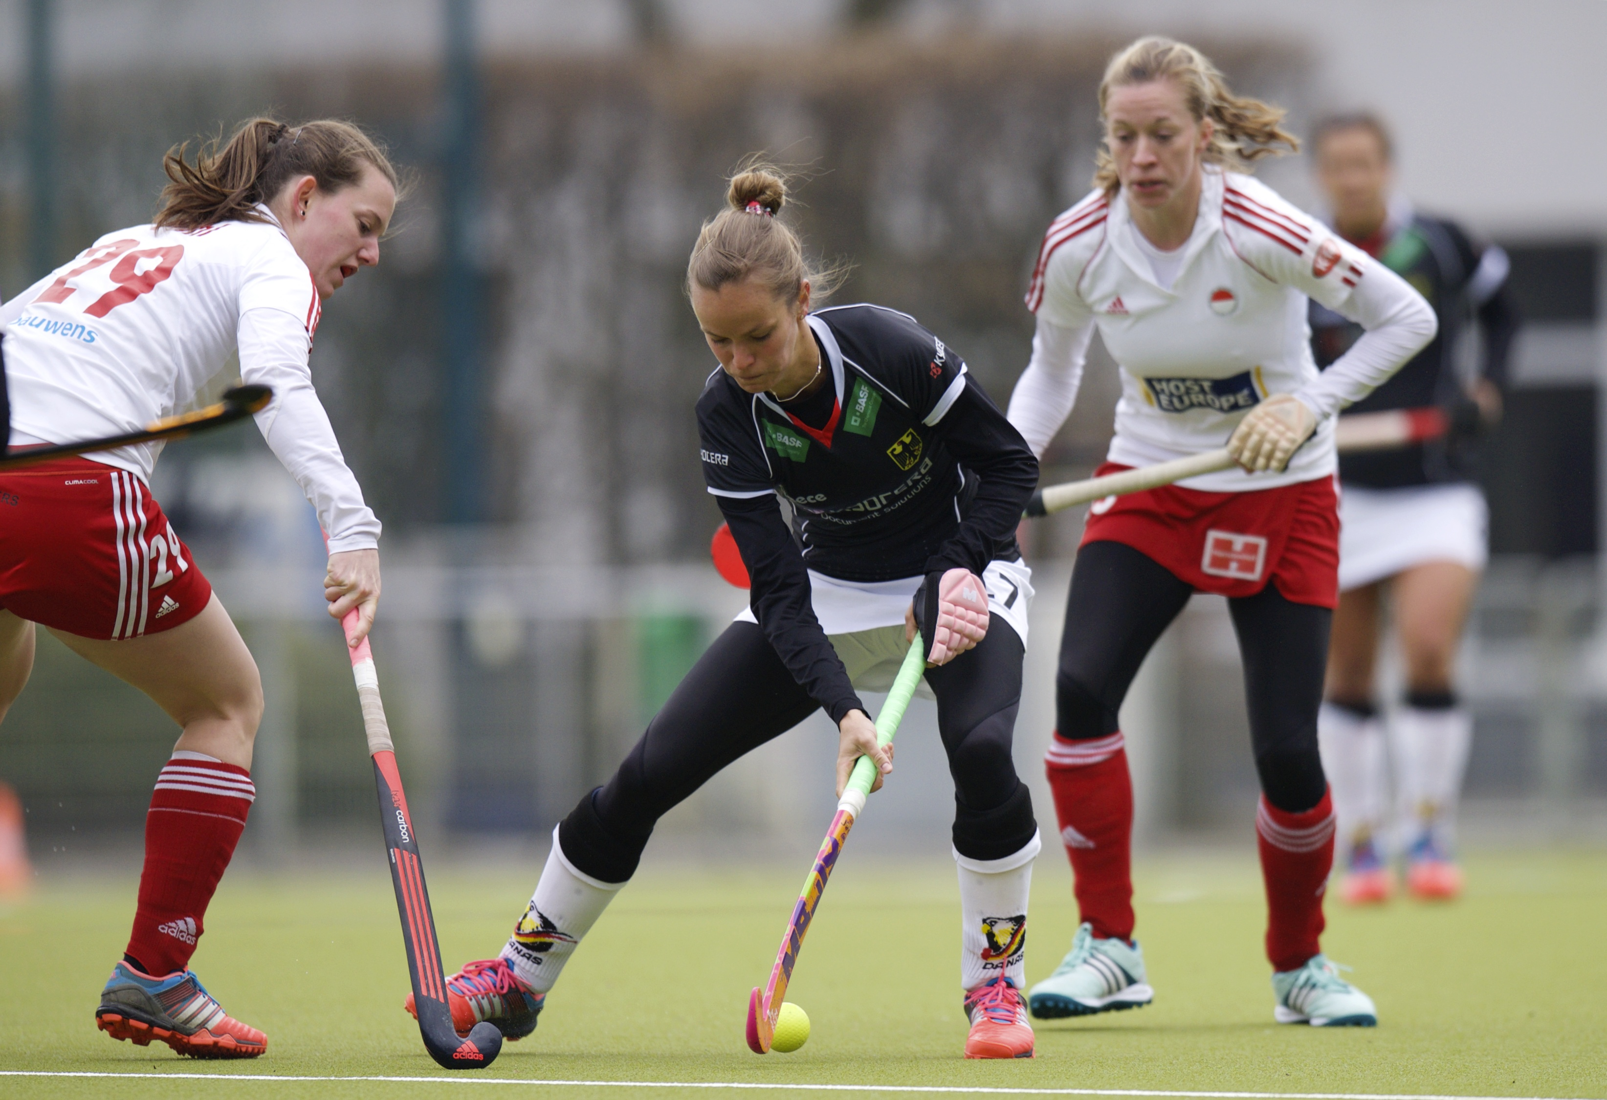
Länderspiele U16 weibl.
Deutschland-Frankreich
Di 07. & Mi 08.07.2015 19.00 Uhr
Do 09.07.2015 12.00 Uhr
Beim HC Wacker München, Demleitnerstraße 4/81371 München
Eintritt frei

